AI PROTOTYPE PLATFORM

Infraestructura y funcionamiento de la plataforma
  - Arquitectura de aplicación, contenedores, CI/CD y diseño OCI Always Free para demostraciones web.
Estado: estructura y Terraform preparados localmente; no existe un despliegue OCI activo ni una instancia creada.
Repositorio | JUM1TO/ai-prototype-platform
Fecha de referencia | 1 de septiembre de 2026
Alcance | Prototipos con datos sintéticos y demostración web
Documento de trabajo · versión 1.1 · 1 de septiembre de 2026

LECTURA EJECUTIVA

1. Alcance y estado actual
Importante
La preparación de AWS se detuvo sin ejecutar terraform plan ni terraform apply y sin crear recursos. La nueva definición apunta a una tenancy OCI separada que aún no se ha usado; ningún acceso a Oracle se realizó durante esta actualización.
La plataforma está diseñada como una base reutilizable para prototipos de IA adaptados a clientes distintos. El portal y la API cambian su comportamiento mediante un manifiesto de solución; las piezas comunes se mantienen estables para reducir tiempo y riesgo.

Qué existe hoy
Elemento | Estado | Descripción
Repositorio privado | Implementado | Monorepo con aplicaciones, paquetes, soluciones, CI e infraestructura.
Portal + API | Implementado | React/Vite y Fastify; ejecutables localmente con pnpm o Docker.
Runtime de IA | Base funcional | Proveedor mock y contrato de agentes; proveedores reales pendientes.
Manifiesto | Implementado | SOLUTION_ID carga y valida solutions/<id>/solution.yaml.
CI | Implementado | Checks, pruebas, build y construcción de imágenes.
Terraform OCI | Preparado localmente | Object Storage, VCN, IAM, Compute A1 y Run Command; no aplicado.
Sitio público | Pendiente | Requiere tenancy nueva, revisión del plan y terraform apply autorizado.

La política activa sólo acepta data.classification = synthetic-only y exige retención positiva. Esto es una guarda del prototipo, no una certificación para procesar datos reales.

CÓMO SE CONECTAN LAS PIEZAS

2. Arquitectura lógica
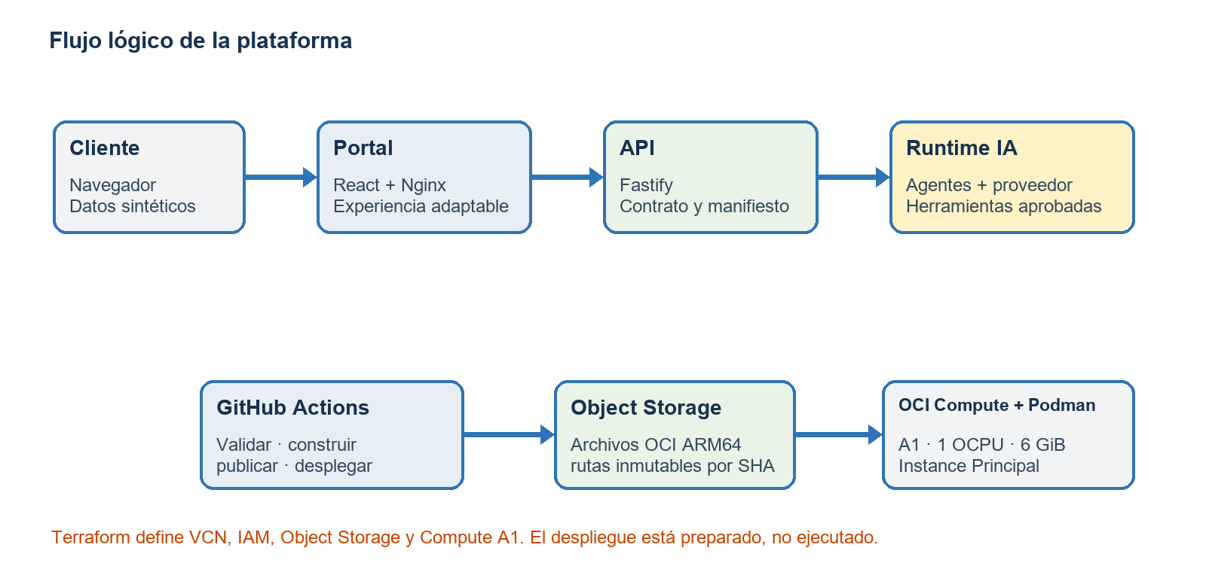
El navegador accede al portal servido por Nginx. El portal consulta la API para conocer la solución activa y ejecutar capacidades. La API carga el manifiesto, valida solicitudes y delega al runtime de IA. El runtime normaliza proveedores y, en el futuro, expondrá únicamente herramientas aprobadas.

Separación por capas
Capa | Responsabilidad | Cambio esperado
Plataforma | Portal base, contratos, runtime, despliegue y controles. | Lento y compatible.
Solución | Branding, features, agentes y reglas del cliente. | Frecuente por proyecto.
Capacidades | Documentos, alertas, búsqueda, conectores y herramientas. | Evoluciona por reutilización.

Ventaja del diseño
Cambiar de un prototipo documental a uno de alertas o agentes por API no obliga a reconstruir la red ni el pipeline. Se cambia la solución y se incorporan sólo las capacidades necesarias.

CÓDIGO Y CONTENEDORES

3. Componentes de aplicación
Componente | Tecnología | Función
apps/portal | React + Vite + Nginx | Interfaz de demo, branding dinámico y proxy hacia /api.
apps/api | Fastify + TypeScript | Health check, manifiesto, contrato público y ejecución de agentes.
packages/contracts | TypeScript | Tipos compartidos de solución y agentes.
packages/ai-runtime | TypeScript | Abstracción del proveedor y ejecución controlada.
solutions/<id> | YAML | Configuración por cliente sin secretos.
docker-compose.yml | Docker Compose | Ejecución local equivalente: portal en 3000 y API en 8080.

Carga de una solución
- SOLUTION_ID selecciona un identificador en kebab-case.
- La API lee solutions/<SOLUTION_ID>/solution.yaml.
- Valida nombre, versión, branding, features, servicios, IA y política de datos.
- Si falta el archivo, el ID no coincide o la clasificación no es synthetic-only, la API no inicia.
- El portal consulta /api/solution y adopta título, color y capacidades expuestas.
Situación del runtime
La implementación actual usa MockModelProvider. Para OpenAI u otro proveedor se debe añadir un adaptador de servidor, secretos en ejecución, timeout, límites, evals y aprobación humana para acciones externas.

DISEÑO FREE TIER

4. Infraestructura OCI definida
Terraform está dividido en bootstrap y ambiente dev. Bootstrap crea el bucket de estado remoto; dev crea red, Object Storage, Compute e IAM. Los valores finales dependen exclusivamente de la cuenta OCI nueva y autorizada.
Recurso | Configuración preparada | Motivo
Object Storage | Buckets privados para estado y archivos OCI; versionado y limpieza. | Estado recuperable y artefactos dentro de la cuota gratuita.
VCN | 10.42.0.0/16, subnet pública e Internet Gateway. | Arquitectura mínima para un prototipo web.
NSG | Entradas 80/443; security list sin reglas; puerto 22 cerrado. | Sitio público y administración por Run Command.
Compute | Oracle Linux 9, VM.Standard.A1.Flex, 1 OCPU y 6 GiB. | ARM64 con margen dentro de la asignación Always Free vigente.
Boot volume | 50 GiB dentro de la cuota combinada de bloques gratuitos. | Tamaño base para sistema, Podman e imágenes.
Artefactos | Archivos OCI ARM64 bajo deployments/<SHA>, con retención de 14 días. | Build fuera de la VM y rollback por SHA.
IAM | Instance Principal lee sólo el bucket y atiende Run Command. | Sin SSH ni auth token de registry.
GitHub Actions | Usuario técnico limitado, build ARM64 y Run Command. | Despliegue automatizado sin abrir SSH.

Costo y capacidad
La tenancy dispone actualmente de 2 OCPU y 12 GiB A1, 200 GB de Block Volume y 20 GB de Object Storage. El diseño usa 1 OCPU, 6 GiB y 50 GiB; los artefactos se eliminan a los 14 días. Revise capacidad, transferencia, solicitudes y alertas antes de apply.

DEL COMMIT A LA INSTANCIA

5. Integración y despliegue

Pipeline de validación
- Un pull request o push a main dispara CI.
- pnpm instala dependencias bloqueadas y ejecuta check, pruebas y build.
- Docker Buildx construye las imágenes de API y portal para verificar reproducibilidad.
- El pull request sólo se integra cuando las comprobaciones y revisiones están aprobadas.

Pipeline OCI preparado
- GitHub usa un usuario técnico limitado y una API signing key guardada como secret del environment development.
- Buildx construye API y portal para linux/arm64, genera archivos OCI y los sube a Object Storage bajo una ruta con el SHA del commit.
- Actions solicita por OCI Compute Instance Run Command la ejecución de /opt/ai-prototype/deploy.sh <SHA>.
- La VM descarga los archivos desde el bucket mediante Instance Principal, los carga en Podman y reemplaza los contenedores.
- Nginx publica el portal en el puerto 80 y reenvía /api al contenedor de API dentro de la red privada de Podman.
- La VM elimina imágenes locales antiguas y Object Storage depura archivos después de 14 días para controlar la cuota gratuita.
Variable o secret GitHub | Origen | Uso
OCI_REGION | Región home | Región de Object Storage y Run Command.
OCI_COMPARTMENT_OCID | Cuenta nueva | Ámbito de Run Command.
OCI_INSTANCE_OCID | Output instance_id | Destino del comando remoto.
OCI_ARTIFACT_BUCKET | Output artifact_bucket | Archivos OCI de API y portal.
API key: user, tenancy, fingerprint y private key | Usuario técnico | Firma de llamadas OCI desde Actions.

SOLICITUD, AGENTES Y OPERACIÓN

6. Funcionamiento en ejecución

Flujo de una solicitud
- El usuario abre la IP o dominio del ambiente y Nginx entrega el portal.
- El portal solicita /api/solution; Nginx lo enruta a la API dentro de la red de contenedores Podman.
- La API devuelve identidad, versión, branding y features del manifiesto validado.
- Una acción del usuario envía una solicitud tipada a /api/agents/run.
- El runtime crea un runId, invoca al proveedor y devuelve salida, proveedor y necesidad de aprobación.
- La interfaz muestra el resultado. En la base actual, la respuesta es simulada y no ejecuta acciones externas.

Cómo integrar agentes por API
El proveedor real debe implementarse detrás de ModelProvider y vivir sólo en el servidor. Las herramientas se registran con nombre y una marca de efecto externo. Toda acción con efecto debe pasar por aprobación humana, autorización, idempotencia y auditoría. El frontend nunca recibe la clave del modelo.
Tipo de solución | Capacidades a incorporar
Procesamiento documental | Carga segura, extracción, OCR, clasificación, búsqueda y revisión humana.
Alertas por patrones | Ingesta, reglas/modelo, scheduler o cola, deduplicación y canal de notificación.
Agentes vía API | Adaptador de proveedor, tools permitidas, aprobaciones, evals y trazabilidad.
Búsqueda semántica | Embeddings, índice vectorial, filtros y evaluación de recuperación.

CONTROLES MÍNIMOS

7. Seguridad, datos y confiabilidad
Área | Control actual o preparado | Siguiente incremento
Acceso OCI | Run Command; sin SSH; usuario técnico limitado para GitHub. | Revisión y rotación periódica de credenciales.
Secretos | Sin token de registry; API key sólo en GitHub. | Vault y rotación para secretos de cada solución.
Datos | Sólo synthetic-only; no logging de prompts por defecto. | Clasificación, DLP y eliminación verificable.
Red | 80/443 públicos; IMDS legado deshabilitado; 22 cerrado. | Dominio, TLS, restricción de origen y WAF si aplica.
Contenedores | Podman y archivos OCI ARM64 privados por SHA. | Firmas, SBOM, escaneo y política de vulnerabilidades.
Disponibilidad | Una VM, reinicio automático de contenedores. | Health checks y arquitectura redundante si deja de ser prototipo.
Observabilidad | Logs de aplicación y estado de Run Command. | Logging, métricas de modelo y alertas de costo.

Límite explícito
Esta arquitectura sirve para prototipos y demostraciones, no para producción ni datos regulados. Es una sola VM ARM sin alta disponibilidad; depende de capacidad Always Free y no está diseñada para modelos locales pesados ni alta concurrencia.

RUNBOOK DE ALTO NIVEL

8. Puesta en marcha y evolución

Condiciones previas para crear la instancia OCI
- Tenancy OCI nueva, separada y expresamente autorizada para prototipos.
- Región home, compartimento dedicado, presupuesto, alertas y propietario financiero definidos.
- Usuario técnico de despliegue con permisos mínimos y API signing key; nunca reutilizar una cuenta personal.
- Políticas IAM limitadas al bucket de artefactos y a Run Command dentro del compartimento dedicado.
- Revisión de terraform plan por infraestructura y por una segunda persona, con fecha de expiración acordada.

Orden de ejecución cuando exista autorización
- Configurar OCI CLI con el perfil AI_PROTOTYPES y verificar tenancy OCID, región home y compartimento.
- Ejecutar init/plan/apply de infra/bootstrap para crear el bucket privado y versionado del estado.
- Configurar backend.hcl y terraform.tfvars locales; ejecutar init, validate y plan de infra/environments/dev.
- Confirmar A1 Flex, 1 OCPU, 6 GiB, 50 GiB, puertos 80/443 y ausencia de SSH; aplicar sólo con aprobación.
- Esperar la propagación del grupo dinámico y registrar outputs como variables del environment development en GitHub.
- Disparar el workflow OCI y verificar health, portal, logs de Run Command y rollback por SHA.

Evolución recomendada
Etapa | Mejora
Primera demo | HTTP temporal, datos sintéticos, proveedor mock o API controlada.
Demo recurrente | Dominio + HTTPS, OCI Logging, alertas y rotación de credenciales.
Más concurrencia | Asignar el margen A1 disponible o pasar a recursos pagados con aprobación.
Datos reales | Nueva revisión de arquitectura, legal, seguridad, privacidad y retención.
Producción | Alta disponibilidad, gestión madura de secretos, SLO, DR y pruebas de carga.

Próximo hito
Terminar la tenancy OCI nueva y recopilar región home, tenancy OCID y compartment OCID. Después se configurará el perfil local y se revisará el plan de bootstrap; hasta entonces no ejecutar Terraform contra ninguna cuenta.

